ファーストケアがインストールされていないPCからのバージョンアップ方法

プログラムの機能追加、単位数やサービスコードの変更などにより、ソフトウェアのプログラムを
不定期に更新いたします。現在ご使用のファーストケアのバージョンをご確認の上、必要に応じて
バージョンアップ作業を行ってください。
ホームページより外部媒体（USBまたはCD〈100MB以上のもの〉をあらかじめご用意ください）を
使って最新版ダウンロードを行うには、ユーザー名とパスワードが必要となります。
別紙『「ファーストケア」ホームページのご案内」をお手元にご用意の上、以下の手順で行ってください。
インターネット環境のあるパソコンにて、弊社ホームページ内、
『ユーザーサポート情報』 http://www.fc-center.jp/support/index.php を
表示します。

USBまたはCDをパソコンに挿入してください。
画面左側メニューの『最新版ダウンロード』のうち、ご利用中のファーストケアに
合わせてVer4【支援・提供】またはVer4【生活介護】を選択し、
『ダウンロード開始』をクリックします。

 | ログイン画面が表示したら、別紙『「ファーストケア」ホームページのご案内』に記載されている、お客様のユーザー名、パスワードをそれぞれ入力し、  [OK]をクリックします。  ユーザー名とパスワードの入力は、必ず半角英数で行ってください。 | 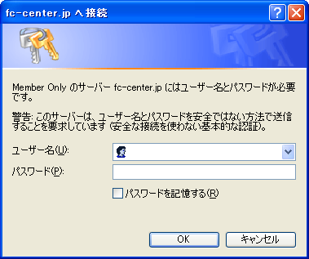
「このファイルを実行または保存しますか？」と表示されたら
保存をクリックします。

挿入している指定の外部媒体（リムーバルディスク）へ保存します。
マイコンピュータ ＞ リムーバブル ディスク

リムーバブルディスクに最新版ファイルを確認したら、安全に取り外して
ください。
ファーストケアを使用しているパソコンへ外部媒体（リムーバル ディスク）を
挿入してください。

リムーバル ディスク内の最新版ファイルをダブルクリックします。
 | 「ファーストケアをインストールします。」と表示されます。  次へをクリックします。 | 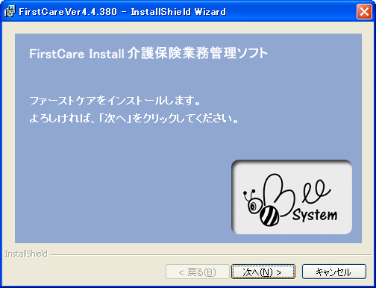
 | 「First Care Ver.・・・・・・・・・ウィザードへようこそ」と表示されます。  次へをクリックします。 | 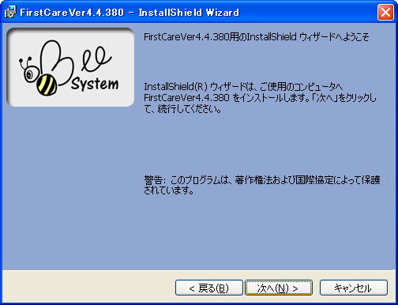
- ｄｐ | 「使用許諾契約」が表示されます。  「使用許諾契約の条項に同意します。」を選択し、次へをクリックします。 | 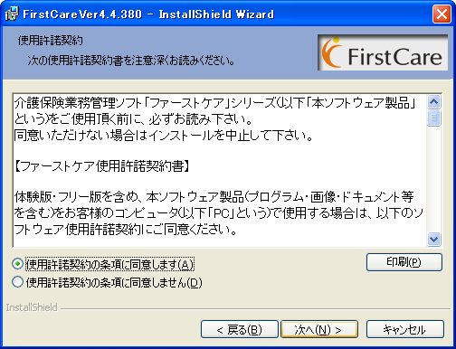
 | 「インストール先のフォルダ」が表示されます。  次へをクリックします。 | 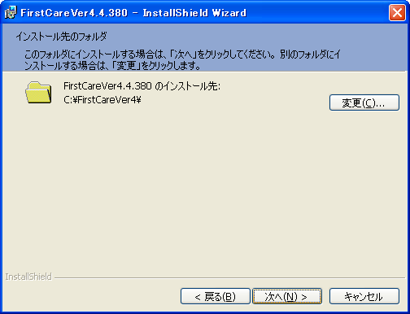
 | 「プログラムをインストールする準備ができました。」と表示されます。  インストールをクリックします。 | 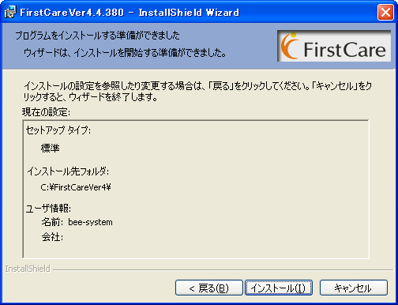
 | インストール後、「Install Shieldウィザードを完了しました。」と表示されれば  バージョンアップは完了です。  [完了]をクリックすると画面が閉じます。 | 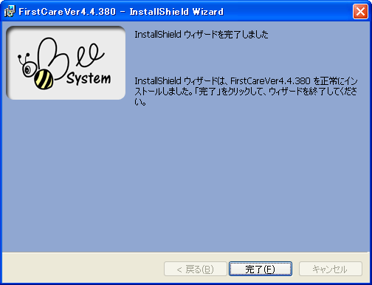
ユーザーID、パスワードを入力してもダウンロードが始まらないときは・・・
- キーボードは半角英数入力になっていますか？
- 入力画面で、以前入力した情報が履歴として表示されていたら、いったんそれらをすべて削除してから
再度入力してみてください。
- 一度ブラウザ（インターネットを見る画面）を閉じて、再度ユーザーID、パスワードを入力して試してください。
ご質問・ご不明点は、ヘルプデスクまでお気軽にお問い合わせください。

